

服务业：连锁餐饮企业订单处理业务分析报告

班级：工程232
组别：第二组
组内成员：何欣言、张子涵
指导教师：刘永

- 引言
在服务业领域，连锁餐饮企业的订单处理是保障顾客用餐体验、实现企业高效运营的核心环节。高效且精准的订单处理，能有效提升翻台率、减少顾客等待时间，同时优化后厨与前厅的协作。本次通过文献调研，对某连锁餐饮企业的订单处理业务流程和数据流程展开分析，以清晰呈现其运作逻辑，为管理优化提供参考。
- 业务流程分析
- 流程概述
这是餐饮门店全渠道点餐服务的端到端运营流程，同时支持线上与线下两种点餐模式，涵盖“用户发起需求→订单流转→餐品生产→履约交付→餐后服务→流程收尾”6大阶段，通过多环节校验（订单信息、菜品上齐）保障服务准确性，最终完成从用户消费发起至离店的闭环。
- 业务流程图
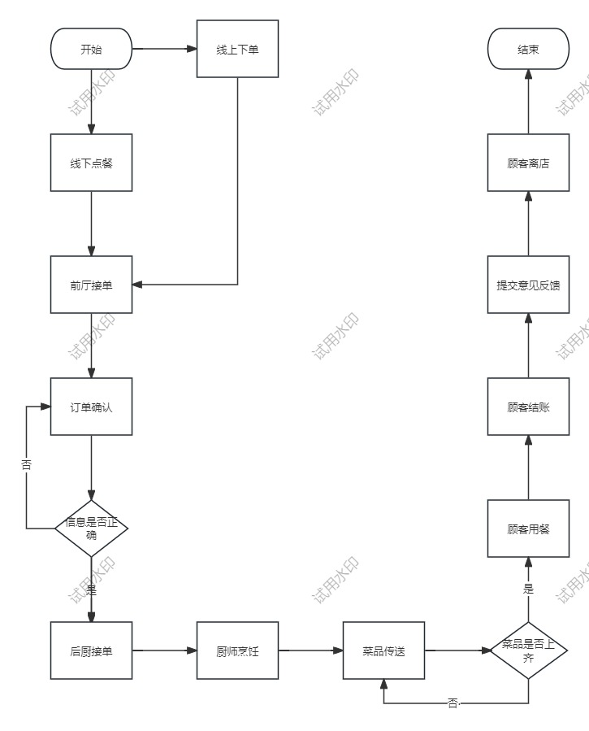
- 业务流程各环节详解
- 阶段一：点餐需求发起（用户侧）
- 线上下单
责任方：用户
操作细节：用户通过门店小程序选择“点餐”，勾选菜品、填写备注（如口味、忌口）、选择用餐人数/时间，提交订单。订单数据实时同步至门店前厅系统。
- 线下点餐
责任方：用户+门店服务员
操作细节：用户到店后，通过服务员人工点单（记录菜品/需求）、服务员同步将订单信息录入前厅系统。
- 阶段二：订单接收与校验（前厅侧）
- 前厅接单
责任方：前厅收银员/接单员
操作细节：前厅系统接收线上订单推送，或服务员录入线下订单后，接单员确认订单已“进入待处理队列”。
- 订单确认
责任方：前厅接单员
操作细节：接单员逐一核对订单信息：菜品名称/数量、用户备注（如“少辣”）、用餐人数/桌号（线下）、配送地址（线上外卖）等。
- 信息是否正确（判断节点）
责任方：前厅接单员
操作细节：
若信息错误（如菜品售罄、备注冲突）：接单员通过线上平台联系用户，或线下与用户沟通，修正订单信息后重新确认；若信息正确：将订单标记为“待后厨制作”，同步至后厨系统。
- 阶段三：餐品生产与配送（后厨+前厅侧）
- 后厨接单
责任方：后厨领班/配菜员
操作细节：后厨系统接收前厅传递的订单，配菜员打印订单小票，按菜品分类分拣食材（如热菜、凉菜对应不同档口）。
- 厨师烹饪
责任方：对应档口厨师
操作细节：厨师按订单小票的菜品要求（口味、做法）进行烹饪，过程中遵循菜品制作标准（如烹饪时长、配料比例），完成后将菜品放置于出餐台。
- 菜品传送
责任方：传菜员/服务员
操作细节：传菜员核对菜品与订单小票，将菜品送至对应桌号。
- 菜品是否上齐（判断节点）
责任方：服务员/传菜员
操作细节：
核对当前桌已上菜品与订单的差异，若未上齐，返回等待后厨出餐并继续传送；若已上齐，告知用户“菜品已全部上齐”；
- 阶段四：用餐及餐后服务（用户+门店侧）
- 顾客用餐
责任方：用户
操作细节：到店用户享用菜品，过程中可呼叫服务员提供加菜、添水等服务。
- 顾客结账
责任方：用户+前厅收银员
操作细节：
用户用餐后，服务员打印账单，用户通过现金、扫码支付、会员卡等方式完成结算；
- 提交意见反馈
责任方：用户
操作细节：用户通过门店的纸质问卷、线上平台评价入口，提交对菜品口味、服务态度、用餐环境等的反馈。
- 顾客离店
责任方：用户
操作细节：用户完成结账与反馈后，离开门店（到店场景）；外卖场景中用户用餐完毕即完成流程。
- 阶段五：流程收尾
结束：当用户离店（或外卖用餐完成），本次餐饮服务流程正式结束。
三、数据流程分析
- 数据流程概述
这是一套餐饮服务的数据流转流程，涵盖“顾客点餐-后厨备餐-收银结算-服务反馈”全环节，通过点餐系统、后厨管理系统、收银系统、反馈系统4个核心系统，以及菜单、订单数据等5类数据载体，实现信息的传递与处理。
- 数据流程图
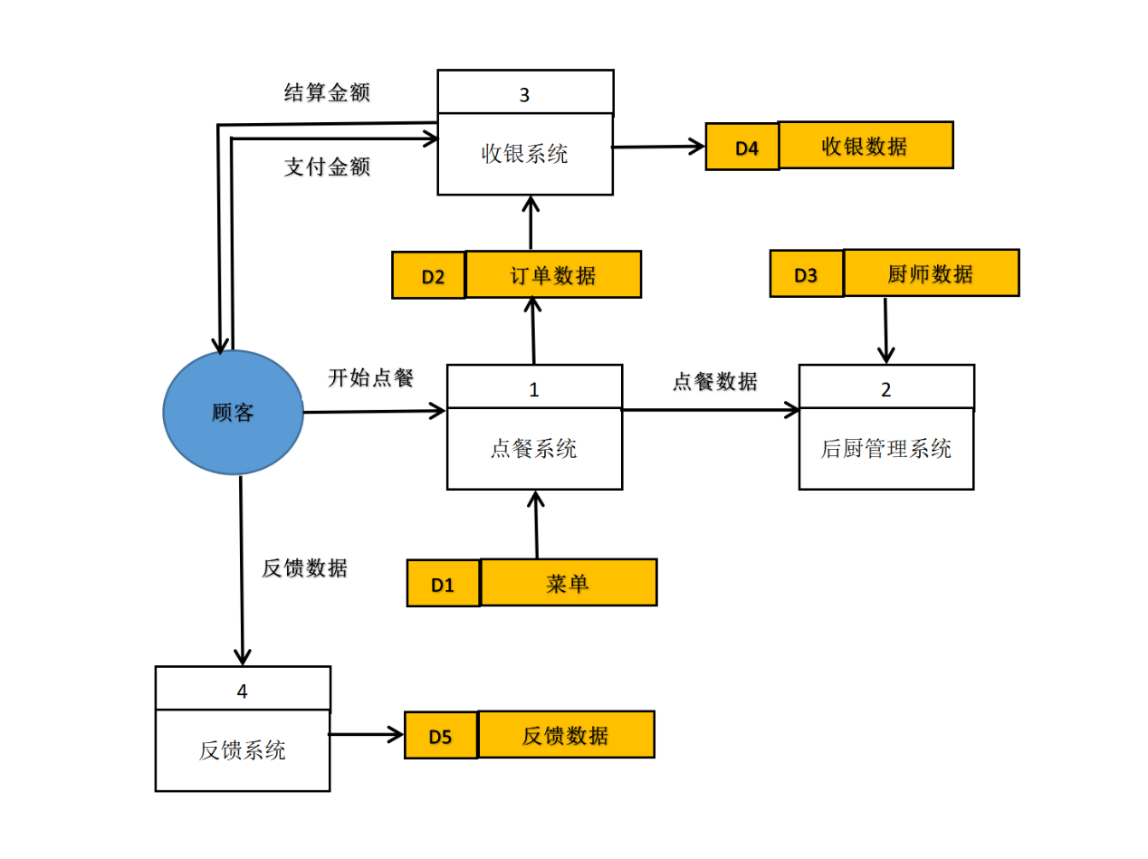
- 数据流程各环节详细描述
1. 点餐环节（点餐系统）
触发方：顾客发起“开始点餐”操作。
数据来源：调用 D1（菜单） 数据（包含菜品、价格、库存等信息）。
数据输出：生成点餐数据传递至后厨管理系统；同时生成订单数据同步至 D2（订单数据） 存储，为后续结算提供依据。
2. 备餐环节（后厨管理系统）
数据输入：接收点餐系统传递的点餐数据。
数据来源：调用 D3（厨师数据）（包含厨师排班、擅长菜品等信息）。
流程作用：依据点餐数据和厨师资源，分配备餐任务，完成菜品制作。
3. 结算环节（收银系统）
数据输入：读取 D2（订单数据） 中的消费信息, 生成收银数据同步至 D4（收银数据） 存储。
数据交互：向顾客输出结算金额，接收顾客的支付金额完成交易。
4. 反馈环节（反馈系统）
触发方：顾客提交体验评价，生成反馈数据。
数据存储：将反馈信息同步至 D5（反馈数据） 存储，用于后续服务优化。
四、需求描述
通过对业务流程和数据流程的分析，明确连锁餐饮企业订单处理的需求主要包括：
1. 便捷的点餐体验：提供多样化的点餐方式（线下、线上），确保点餐流程简单、高效，订单信息准确传递，减少顾客点餐等待时间。
2. 高效的后厨协作：实现订单数据实时传递至后厨，后厨备餐过程有序，能根据订单优先级、餐品制作时长等合理安排，保障出餐速度与质量。
3. 精准的餐品传递：确保餐品能准确、及时地从后厨传递到对应桌号的顾客，避免送错或延误，提升顾客用餐体验。
4. 顺畅的结算服务：结算流程快速、清晰，支持多种支付方式，准确计算消费金额，提供明确的消费凭证。
5. 有效的反馈收集与利用：建立便捷的反馈收集渠道，能及时获取顾客意见，对反馈数据进行分析，为餐品优化、服务提升等提供依据。

- 数据库的概念设计与逻辑设计
- 数据库的概念设计
- 实体识别
- 顾客实体：存储顾客的基本信息，如顾客编号、姓名、联系方式、会员等级等。
- 餐品实体：记录餐品的详细信息，包括餐品编号、名称、类别（如菜品、饮品）、价格、食材构成、制作时长等。
- 订单实体：包含订单编号、顾客编号、桌号、下单时间、订单状态（如待确认、备餐中、已完成等）、总金额等信息。
- 后厨实体：记录后厨的区域划分、设备信息。
- 厨师实体：厨师信息（厨师编号、姓名、擅长菜系、排班等）。
- 收银实体：涉及收银编号、结算方式、优惠信息、支付状态等数据。
- 反馈实体：存储反馈编号、顾客编号、反馈内容、评分、反馈时间等信息。
- 实体关系(E-R图)
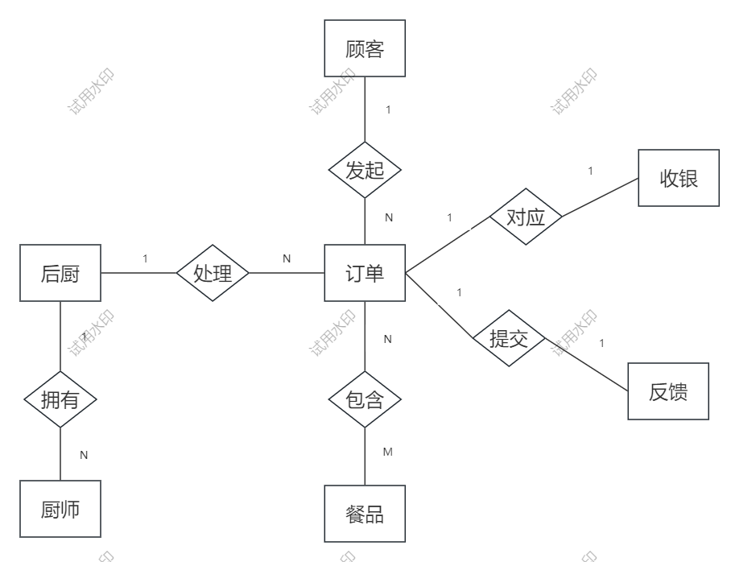
- 数据库的逻辑设计
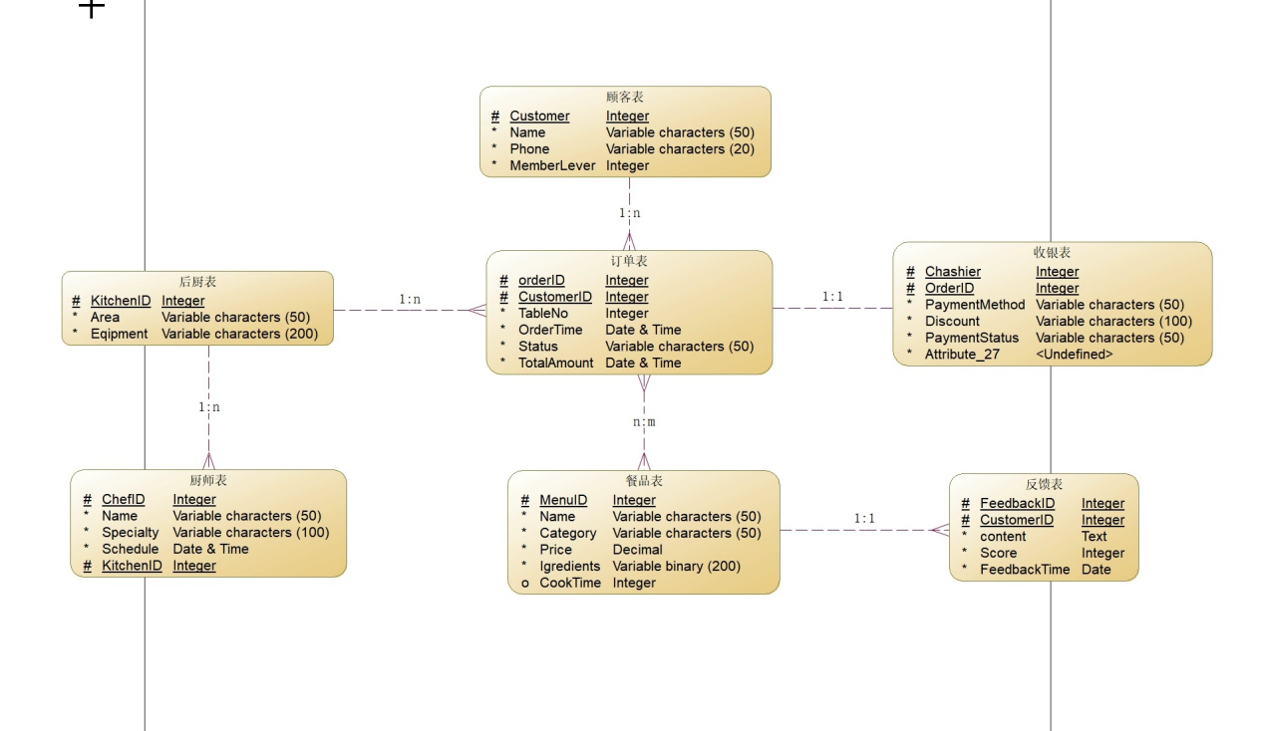
- 参考文献
[1] 客如云. 餐饮配送软件系统如何优化订单管理并降低运营成本？[EB/OL]. (2025-09-23). https://www.keruyun.com/industrynews/11552.html
[2] 简道云. 餐饮业订单处理系统高效管理秘诀——餐饮业订单处理系统真的靠谱吗？[EB/OL]. (2025-09-05). https://www.jiandaoyun.com/nblog/255426/
[3] 观麦科技. 连锁门店餐饮配送流程表[EB/OL]. (2025-07-30). https://www.guanmai.cn/os/31464
[4] CSDN博客. 餐饮服务代理：订单处理与库存管理全流程指南[EB/OL]. (2025-10-04). https://blog.csdn.net/gitblog_00111/article/details/152501164
[5] 轻流. 餐饮流程自动化：轻流无代码平台的高效优化之道[EB/OL]. (2025-09-18). https://qingflow.com/categories-blog/article/output/blog2025708.html
[6] pbids.com. 餐饮SaaS系统革新：如何实现订单处理效率提升300%[EB/OL]. (2025-09-05). https://app1.pbids.com/news/1917475964183113738
[7] 沃丰科技Udesk. 从订单处理到体验优化！客服工单系统重塑餐饮行业服务新标杆[EB/OL]. (2025-10-13). https://www.udesk.cn/ucm/faq/65616

